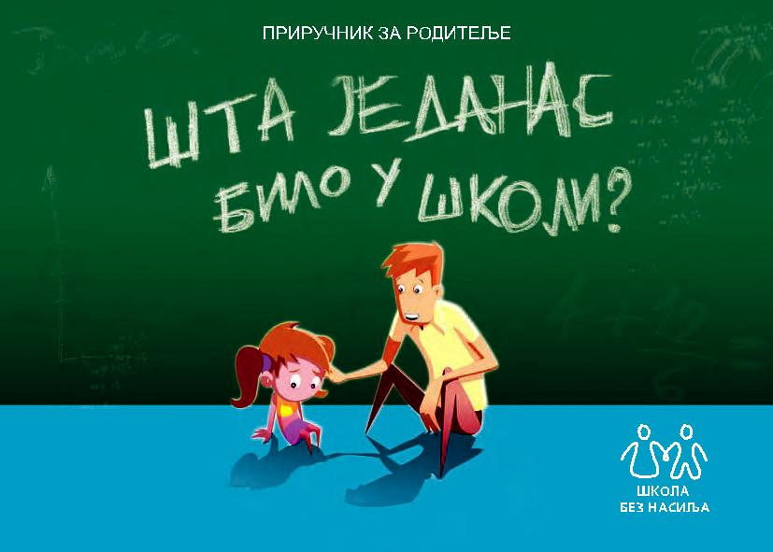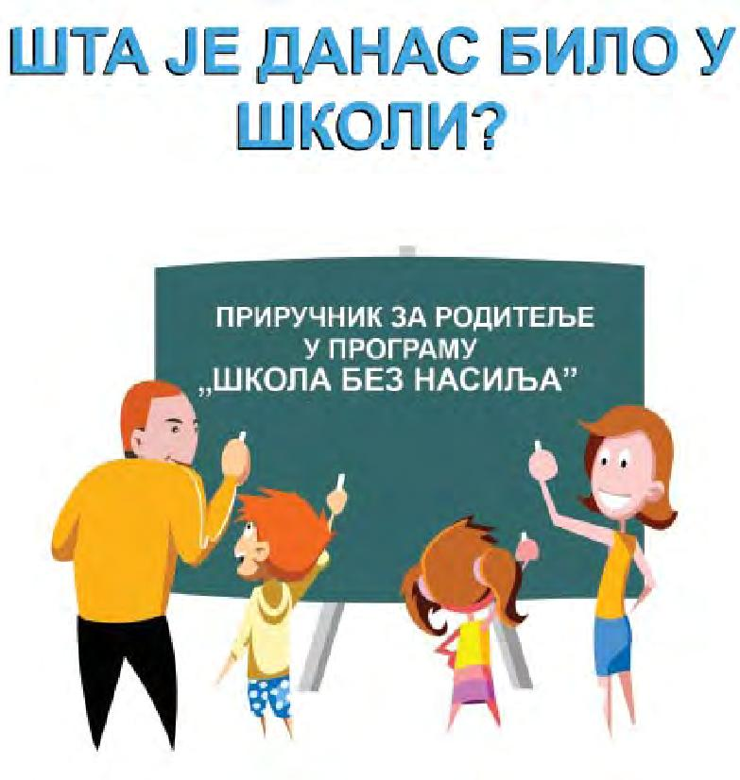

„ШТА ЈЕ ДАНАС БИЛО У ШКОЛИ?“ - ПРИРУЧНИК ЗА РОДИТЕЉЕ

Приручник „Шта је данас било у школи?“ намењен је родитељима и свим одраслима који желе да допринесу смањењу насиља међу децом

ИЗДАВАЧ: УНИЦЕФ Београд, Република Србија

ЗА ИЗДАВАЧА: Јудита Рајхенберг, Директорка UNICEF-a у Србији

ПРИРЕДИЛЕ (према приручнику хрватског програма „Стоп насиљу у школама”): Драгана Коруга, Биљана Лајовић, Мирјана Тркуља, чланице Стручног тима програма „Школа без насиља”

ЛЕКТУРА: Александар Милановић

ИЛУСТРАЦИЈА: Милисав Банковић

ДИЗАЈН: Предраг Јовановић

ИЗДАТО: 2008.

Овај приручник настао је у оквиру програма „Школа без насиља - ка сигурном и подстицајном окружењу за децу“, који се у основним школама у Србији реализује уз подршку грађана и домаћих донатора из привредног сектора.



САДРЖАЈ:

УВОД 3

ШТА ЈЕ НАСИЛНО ПОНАШАЊЕ? 4

ПОСЛЕДИЦЕ НАСИЛНОГ ПОНАШАЊА 14

ПОМОЗИТЕ СВОМ ДЕТЕТУ КАДА ТРПИ НАСИЉЕ 16

ДЕЦА КОЈА ЧИНЕ НАСИЉЕ 22

ПОМОЗИТЕ СВОМЕ ДЕТЕТУ КАДА СЕ ПОНАША НАСИЛНО 25

ПОМОЗИТЕ ПОСМАТРАЧИМА ИЛИ ЋУТЉИВОЈ ВЕЋИНИ 30

УЧИНИМО ДА НАСИЉА БУДЕ МАЊЕ 32

УНУТРАШЊА ЗАШТИТНА МРЕЖА 40

СПОЉАШЊА ЗАШТИТНА МРЕЖА 42

ПОЈМОВНИК 44

ЛИТЕРАТУРА 46



**ТОЛЕРАНЦИЈА НА НАСИЉЕ = НУЛА!**

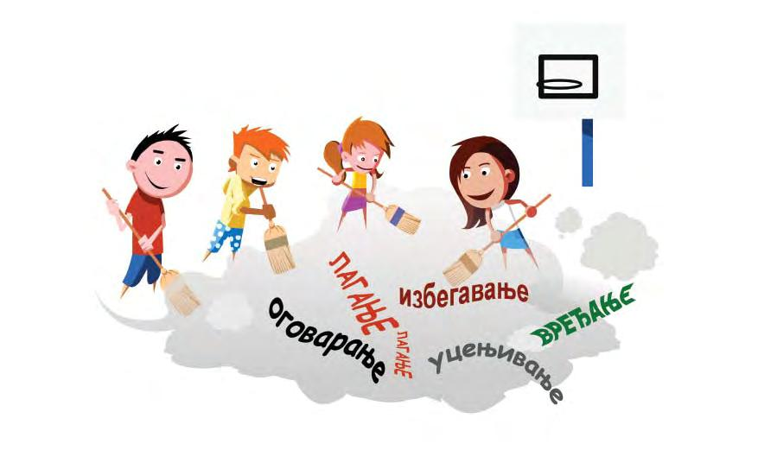

**ПОЧИСТИ ПРВО СВОЈЕ ДВОРИШТЕ!**



УВОД

Насиље и различите врсте насилног понашања се кроз историју јављају у разним формама. Упркос развитку друштва, насиље је, очигледно, проблем са којим се друштво у свим фазама развоја бори на разне начине.

Дакле, са једне стране постоји насиље, а са друге напори да се оно превазиђе. У великом броју ситуација може се утицати на промену понашања и смањење насиља, пре свега учењем и усвајањем нових знања и вештина, али и њиховом применом у животним ситуацијама.

Један од покушаја да се слична промена уведе у школску средину јесте програм „Школа без насиља“. Програм обухвата децу, наставнике и остале запослене у школи, родитеље и локалну заједницу. Циљ програма је смањење насиља над и међу децом у школама у Србији.

Истраживање о насиљу у школи, као саставни део програма, указује да је оно веома распрострањено у основној школ и, без обзира на узраст, пол и веру.

Као родитељи лако можете бити суочени, директно или индиректно, са насиљем у школи коју похађа ваше дете. Директно, ако ваше дете трпи или чини насиље, а индиректно ако друг/другарица вашег детета трпи или чини насиље. У оба случаја потребна је ваша интервенција. Овим приручником желимо да вам пружимо неке основне информације о томе шта је насиље, како да га препознате и како да помогнете и оној деци која су изложена насиљу и оној која га чине, као и деци која су сведоци насиља које најчешће само пасивно посматрају.

Такође, овим приручником желимо да истакнемо значај и потребу заједничког и усклађеног деловања школе, породице и локалне заједнице у настојању да се смањи насиље у школама.

Драги родитељи , укључите се! „Школа без насиља“ не може без вас!



3

ШТА ЈЕ НАСИЛНО ПОНАШАЊЕ?

Већина деце у свом одрастању има периоде агресивности , испољенe кроз протествовање, викање, ударање , лупање, вређање, свађање са свима, а највише са одраслима. Својим понашањем деца знају да доведу родитеље до изненађења, чуђења, збуњености... То додатно отежава очекивање средине од родитеља да нешто предузму, заштите, уведу ред у понашање детета, једном речју да исконтролишу ситуацију. То код збуњених и затечених родитеља ствара напетост, узнемиреност, несигурност, чак и панику.

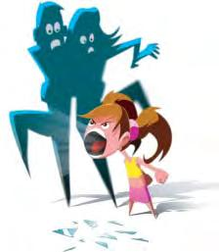

Шта да радите у таквим ситуацијама?

Често нема једноставног одговора. Стручњаци дају неколико савета:

1. Важно је да реагујете!

Увек и без одлагања реагујте на сва агресивна и насилна понашања, пре него што се „распламте“.

**Зашто?**

Да бисте спречили да такво понашања детета постане образац.

Да бисте спречили да дете у заједници вршњака, у породици, школи постане тзв. „дежурни кривац“.

Да бисте прекинули ланац угрожавања и штете коју такво понашање носи. Да бисте послали јасну поруку да то није прихватљиво понашање ни за вас.

Очувајте самоконтролу и контролу над ситуацијом.



4

**Како?**

Сетите се да је насилно понашање детета симптом губитка контроле. Не дозволите да се губитак контроле догоди и вама. Хладне главе креирајте конструктивну реакцију (свесни да својим понашањем пружате модел детету) којом ће преузети одговорност за своје понашање. Помозите детету да преузме одговорност за своје понашање. Један од начина је да надокнади штету/повреду у договору са особом која је повређена (то се зове реституција). Други начин је да неутрална одрасла особа посредује у сукобу између завађених страна и тако помогне у налажењу конструктивног решења (то се зове медијација).

**Зашто?**

Детету нужно треба ваша подршка - да као одрасли задржите мир у себи, јер оно то није у стању. Очувањем контроле над ситуацијом своме детету и другој деци ћете улити осећај сигурности и заштићености који им је потребан у тренутку када изгубе контролу над својим поступцима.

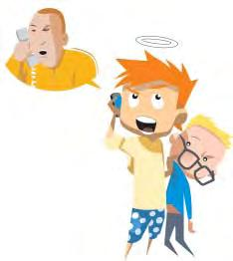

Прихватите да ваше дете може бити извор насиља у школи, мада можда не прави проблеме код куће.

**Како се то дешава?**

Дете може бити испровоцирано разним односима међу вршњацима, а често је прихватање у заједницу вршњака условљено насиљем.

**Шта је ваша улога?**

Да уђете у суштину разлога за насилно понашање и да помогнете свом детету да успостави контролу у изазовним ситуацијама.

Отворено поразговарајте са дететом.

**Како?**

У присуству онога ко вам пријављује насиље, без увијања и одлагања.



5

**Зашто?**

Тиме ћете показати свом детету да вас интересује проблем који тренутно има, да сте уз дете, да сте спремни да помогнете и/или да га заштитите од даљег сукоба и компликовања ситуације.

2. Важно је да препознате насилно понашање!

**Како?**

Помозите себи питањима:

* Угрожава ли дете себе, другу децу или одрасле?
* Наноси ли дете тим понашањем штету, повреду себи или другима?
* Да ли оштећује простор и материјалне ствари?

**Шта после?**

Ако је одговор на ова питања потврдан и још констатујете да дете својим понашањем провоцира јаке емоције код одраслих (љутња, бес, срџба) које се тешко контролишу, можете сматрати да се ради о насилном/агресивном понашању.

3. Разликујте насилно понашање од агресивног!

а. **Насилно понашање** је „сваки облик понашања који има за циљ намерно повређивање или наношење бола другоме“. Суштина насиља је намерно наношење било физичког било психичког бола другоме.

б. **Агресивно понашање** не мора бити везано за свесно, намерно повређивање другог. Може бити неконтролисана реакција или одбрана, често услед жеље да се заштите своја или туђа права, потребе или имовина. Агресивно понашање може да буде и реакција на неко непријатно искуство, последица неког проблема, на пример развојних сметњи , тешкоћа у учењу, промене изгледа у пубертету... Ово све може деловати веома узнемирујуће и фрустрирајуће: Због чега се дете понаша провокативно у односу на друге (и вршњаке и одрасле), улази у сукобе и слично? Једна од карактеристика агресивних особа је импулсивност или мањак контроле понашања, тј. неразвијена способност самоконтроле.



6

**Зашто је то важно?**

Када овакво понашање постане уобичајени начин којим дете „решава“ проблеме , када то траје бар шест месеци и комбинује се са бежањем са часова , лагањем, крађама и сл ., говоримо о поремећају понашања. Он захтева озбиљнији однос и индивидуални рад са дететом и породицом, а понекад и терапеутски рад.

**Откуда агресивно понашање „долази“?**

Упркос различитим факторима који су у основи агресивног понашања (генетика, породични стил васпитања, друштвене и историјске околности, медији), оно се сматра наученим понашањем. Може се заменити другачијим обрасцима понашања ако се довољно рано почне радити на томе.



Деца могу научити да контролишу своју агресивност.

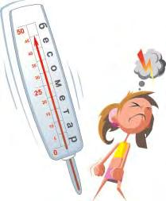

Агресивност, међутим , може постати и стабилна црта личности . Показало се да деца предшколског узраста, ако се ништа не предузме , трајно задржавају агресивност у понашању и то постаје значајна особина њихове личности у младости, али и касније.

Шта је насиље?

Тешко је направити јасну разлику између појмова насиље, злостављање, малтретирање, шиканирање... Расправа о томе не би довела до битнијег помака у разумевању, па ћемо за потребе овог текста све те појмове објединити појмом насиље.



7

Насиље је:

грубо понашање, често врло агресивно, траје дуже време, осмишљено је свесном намером да се одређена особа или група повреди, да јој се нанесе психичка, физичка или материјална штета/бол . Понавља се на исти начин, има исти садржај , усмерено је на исти објекат, особу или групу. Изражена је уочљива несразмера моћи којом се дефинише позиција „насилника“ (оног који повређује – има моћ) и позиција жртве насиља (оног који трпи бол/повреду/штету

– немоћан је).

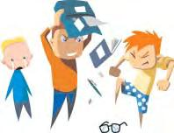

Насиље није:

* једнократни инцидент који се неће поновити;
* пријатељска размирица, свађа или неспоразум;
* случај или грешка;
* случајно наношење бола;
* пријатељско задиркивање;
* насилно решавање сукоба између пријатеља исте моћи.

Насиље у школској средини је:

појава када је један ученик или група ученика трајно и учестало изложен/а малтретирању од стране једног или више ученика, који намерно желе да их физички повреде, понизе или изложе другим психолошким и социјалним непријатностима.

Врсте насилног понашања (насиља):

Насиље може бити испољено у различитим облицима:

* вербално – називање погрдним именима, ругање, омаловажавање, вређање, добацивање, исмевање и др.;
* физичко – ударање, гурање, рушење, отимање и уништавање ствари;
* социјално – оговарање, избегавање, игнорисање, изоловање, ширење лажи и гласина;



8

* психичко – претећи погледи, гримасе, исмевање, нежељени додири и коментари, ухођење, изнуђивање новца, уцењивање;
* сексуално – насиље у којем су повезана физичка и психолошка форма насиља, а често и социјална; оно подразумева нежељено додиривање, на нежељен начин и по нежељеним деловима тела, изнуђивање сексуалних услуга, принуда на сексуални чин, подвођење итд.

Вербална и свака друга агресивност и/или малтретирање по основу етничке, полне или било које друге припадности, по боји коже, пореклу, материјалном стању, способностима или вероисповести такође се сматра насиљем; уколико се не развија толеранција према различитостима, ова врста насиља може да прерасте у дискриминацију, а затим и у социјалну изолацију тзв. „различитих“.

Шта стручњаци кажу о насиљу?

Насилно понашање је широко распрострањен проблем. Заступљено је у свим узрастима и у свим културама.

Деца често само опонашају научено понашање јер се у њиховим

породицама, међу пријатељима и одраслима у окружењу насиљем решавају сукоби и проблеми.

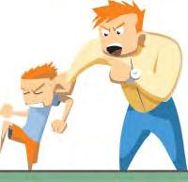

Насиље настаје и одржава се захваљујући неравнотежи моћи међу странама у сукобу.

**Некада материјално стање** породице битно утиче на доживљај сопствене моћи или немоћи.То осећање се лако прошири и на друге области живота и понашања као општи осећај. У складу са њим формира се уверење о надмоћи породице и детета према окружењу.



9

**Некада стил васпитања** у породици може бити подржавајући за насиље.

Неки родитељи отворено заговарају насиље као успешан начин решавања сукоба. Сматрају да ће се њихово дете таквим ставом сигурно заштитити од других вршњака који би радо применили насиље као метод за регулисање међусобних односа.

Други родитељи заговарају избегавање сукоба и супротстављање насиљу. Ова деца се често јако стиде због свог васпитања и/или што су различита. Временом поверују у етикете које им вршњаци због таквог става „лепе“ (да су *слабићи*, *сека-персе*, *смарачи*, *штребери* и сл.) и почну да се понашају баш тако.

Због тога велики број злостављане деце или не пријављује насилно понашање одраслима или дуго одлаже да то учини.



Таква деца плаше се да ће још више бити малтретирана ако пријаве насиље или не верују да одрасли уопште могу да их заштите. То охрабрује насилне да буду насилни баш према њима.

Шта кажу истраживачи?

Истраживања указују да проблем насиља у школи и око ње погађа далеко више ученике него одрасле , као и да су ученици много свеснији величине и значаја проблема званог вршњачко насиље него што су тога свесни одрасли (родитељи и наставници).

* Присуство одраслих битно смањује насилно понашање.
* И они који се понашају насилно (етикетирамо их називом „насилник/ца“)1 и они који су изложени насилном понашању (обичај је да их зовемо жртве) имају нешто ниже оцене од просека.
* Разлике или посебности у изгледу не повезују се са повећаним насилним понашањем.

|  |  |  |
| --- | --- | --- |
|  | 1 Називом „насилник/насилница“ и „жртва“ често желимо да опишемо агресивно/насилно понашање неке особе. Ипак |  |

|  |  |  |
| --- | --- | --- |
| 10 | ове речи више етикетирају, суде о њеној личности него што описују понашање па се зато препоручује израз „онај/она која |  |

|  |  |  |
| --- | --- | --- |
|  | врши насиље“, односно „она/онај који трпи насиље, који је у положају жртве“ |  |

|  |  |  |
| --- | --- | --- |
|  |  |  |



* Број ученика који пријављује да су жртве насилног понашања смањује се са узрастом. Што су старија, деца се ређе обраћају за помоћ. То не значи да је насиље на том узрасту мање присутно, већ да деца/млади мање траже помоћ и мање пријављују насилно понашање. Лако је претпоставити да са узрастом расте самопоуздање, па деца лакше процене када могу насиљу сама да се супротставе.

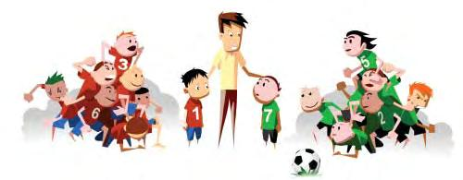

Како искористити ове резултате?

1. Деци што раније треба развити свест о проблему насиља
   * подстицати их да:
   * уоче и разликују насиље од других облика агресивног понашања;
   * схвате озбиљност насилног понашања због последица које може да произведе и за појединца и за заједницу вршњака;
   * пријављују насиље над собом и над другима.
2. Развијати конструктивно супротстављање насиљу.

Што раније треба почети радити са децом на томе да усвоје репертоар конструктивног супротстављања насиљу. Свакако пре него што почну сама да процењују своје моћи и спремност да снагом решавају проблеме и сукобе са вршњацима, тј. да на насиље одговоре насиљем.

3. Оснаживати децу да се насиљу супротставе заједно,

да охрабрују једни друге и да савезништвом успоставе равнотежу моћи.



11

Зашто је то важно?

У супротном се може десити да појединачним и неорганизованим супротстављањем испровоцирају нови талас насиља и да настану бескрајни кругови насиља у којима је тешко раздвојити оне који насиље чине и оне који га трпе, а све је теже контролисати последице.

**Вероватно ће на овом месту већина деце/младих али и одраслих рећи:**

„Зар није пријављивање насиља обично тужакање које доводи до тога да је онај ко је изложен насиљу још изложенији, а онај који насиљем демонстрира моћ још моћнији?“

**Веома често се дешава баш то. Да се не би дешавало, потребни су:**

* + удруживање и подршка не само вршњака већ и одраслих;
  + подршка у облику „не-деловања“, тј. реакција ненасиља у тренутку када се насиље дешава;
  + јасна намера оних који одлучују и управљају да се насиљу супротставе одлучним мерама.
* деци и одраслима треба да буде јасно да се насиљу не можемо супротстављати усамљеним акцијама и тражењем заштите. То тренутно олакшава ситуацију, али и развија нереална очекивања да ће заштита увек „однекуд“ стићи.

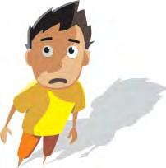

Трајну заштиту може да обезбеди само организовано и системско супротстављање насиљу на нивоу заједнице, кроз успостављање легалних начина заштите права свих на безбедан живот и сигурно окружење. Ово право пре свега треба да остваре оне групе и појединци који су због неког разлога изложенији, угроженији (деца и одрасли са сметњама , оштећењима, инвалидитетом, старе и болесне особе и друге маргинализоване групе често су изложене и системској небризи, дискриминацији, изолацији и сл.).



12

Разлике између девојчица и дечака

Тешко је уочити битне разлике у испољавању и трпљењу насиља међу децом/младима узраста до 14-15 година.

**Дечаци** свих узраста чешће пријављују насиље него девојчице;склонији су„директним“физичким или вербалним нападима, тј. чешће врше и доживљавају физичко и вербално насиље.

**Девојчице** су чешће мета таквих напада од стране дечака него обратно(девојчице ређефизички малтретирају и злостављају дечаке). Већа је вероватноћа да ће девојчице применити индиректне друштвене акције да би узнемиривале друге девојчице: искључивање из друштва, манипулисање, ширење гласина, оговарање, лагање итд.

Међутим, дечаци и девојчице подједнако су суочени с проблемом „непопуларности“, мада „непопуларност“ не значи истовремено и намерно искључивање и насилно понашање.

**Различите облике психичког насиља** (претећи погледи,гримасе,праћење,претње,

изнуђивање, уцењивање) **подједнако трпе и чине и**

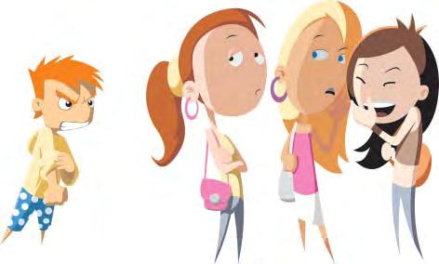

**девојчице и дечаци.**



13

ПОСЛЕДИЦЕ НАСИЛНОГ ПОНАШАЊА

Нема поштеђених. Озбиљне последице насилног понашања доживљавају сви:

* онај/она који је изложен насиљу;
* онај/она који врши насиље;
* они који посматрају насиље, тј. ћутљива већина.

Увек када се у школи појави насиље, сва су деца, укључујући пасивне посматраче, изложена негативном и штетном утицају.

Ситуацију погоршава то што нема правих реакција које би зауставиле насиље. Врло је вероватно да ће одређени број деце закључити да нема негативних последица за насиље, па ће и сама почети да га примењују као одговор на неке ситуације и односе с вршњацима.

Неке особине код деце доприносе да их опажају као „потенцијалну жртву“:

* плашљива су, тиха и несигурна;
* опрезна су и осетљива;
* реагују плачем и повлачењем;
* самопоштовање им је ниско;
* имају мало пријатеља;
* изолована су од друштва;
* презаштићена су од родитеља (брижни родитељи који „раде уместо“ деце);
* физички су слабија (ниска, слабашна, са хендикепом и сл).

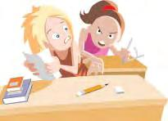

Врста одеће и наочаре не утичу на опажање.

Већина оних који трпе насиље не понашају се као изазивачи, тј. не раздражују и не привлаче пажњу оних који су склони насилном понашању. Тзв. „потенцијалне жртве“ најчешће не узвраћају. Зато иx сматрају „сигурним метама“. Најчешће због осећаја стида и беспомоћности не желе никоме да признају шта им се догађа, често усмеравају агресивност ка себи.



14

О својим искуствима ћуте, делом јер се боје освете, а делом јер мисле да није лепо „тужакати“ другу децу, будући да учитељи и родитељи то не воле.

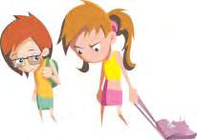

Често се боје да иду у школу, сматрају је несигурним местом. Постају усамљена јер вршњаци престају да се друже са њима. Боје се освете, губитка друштвеног статуса – припадности групи вршњака. Тако постају усамљени, а вероватноћа да се могу супротставити насиљу све је мања.

Знаци који говоре да је дете изложено насиљу у школи:

* дете мења понашање – уморно је, повучено, не спава добро, нема апетита, плаче, оштро одговара на питања, раздражљиво је;
* мокри у кревет, има ноћне море;
* мења уобичајени пут кретања до школе и натраг;
* вређа, удара, наглих је реакција;
* касни у школу, касно излази из школе;
* има огреботине и модрице, поцепану одећу;
* настоји да избегне неке предмете (нпр. физичко васпитање);
* има главобоље, жали се на бол у стомаку;
* заборавно је, смушено, одсутно;
* књиге и личне ствари му „нестају“;
* боји се изненадних звукова, мрака, физичког контакта;
* нервозно је, гризе нокте;
* школски успех слаби;
* тражи додатни новац за џепарац.



**Ако ваше дете показује било који од ових знакова, не значи нужно да трпи насиље, али треба испитати и ту могућност.**



15

ПОМОЗИТЕ СВОМ ДЕТЕТУ КАДА ТРПИ НАСИЉЕ

Сазнање „да вам неко малтретира дете“ многе родитеље толико разљути да пожеле моментално да одјуре у школу и одмах „среде ствари“. Али, то није увек добро решење.

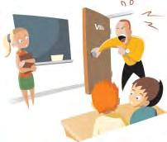

Ево неколико савета:

1. На насиље не одговарајте насиљем.

Прво обуздајте и савладајте свој бес јер ваше дете усваја обрасце понашања од вас! Да би се ваше дете супротставило насиљу, потребна му је ваша помоћ.

2. За почетак... Разговарајте с дететом!!!

Ваше дете каже да трпи насиље. За то је требало много храбрости. Уважите ту храброст.

**Озбиљно схватите сваки наговештај проблема.**

Већ му је довољно тешко јер треба да каже да је злостављано.

**Верујте свом детету**.

Иако њихов доживљај може бити субјективан и пристрасан, деца врло ретко лажу о томе.

**Разуверите своје дете.**

Деца су често уплашена или забринута за осећања одраслих и боје се да их неће више волети, да ће бити љути због тога што им се догодило или да то неће моћи да поднесу. Покажите да сте довољно снажни да чујете од њега што му се догодило.

Нарочито је важно да **не изражавате згражавање или гађење.**

**Не критикујте** чак и ако се не слажете с начином на који се ваше дете носи са ситуацијом.

**Саслушајте своје дете.**

Пажљиво слушајте шта вам ваше дете говори о насиљу. Не тражите да каже више уколико није спремно. Реците детету да сте ту за њега, да вам је драго што вам се поверило и да је



16

врло храбра одлука да прича о томе . Питајте ко се насилно понаша према њему/њој, када и где се то догађало. Сазнајте што више - може ли ваше дете да именује другу децу или одрасле који су били присутни (ако их има).

**Не кривите дете које је трпело насиље.**

Не претпостављајте да је ваше дете учинило нешто што је изазвало насиље. Не реците: „Чиме си изазвао такву реакцију?“

**Саосећајте с вашим дететом.**

Врло је важно ономе ко трпи насиље рећи да није крив за то што се догодило и да вам је драго што је имао храбрости да вам се обрати. Наиме, веома често се дешава да се код деце развије уверење да сами провоцирају и наводе особу да према њима буде насилна, па због тога не пријављују насиље (то је веома често код инцеста и сексуалног злостављања). Из тог уверења развијају осећање кривице које их још више спутава у оглашавању и пријављивању насиља.



**Не реците свом детету да игнорише насиље, тј. да се прави да га не примећује.**

Дете то може разумети као да ћете и ви њега игнорисати ако је насиљу изложено. Имајте на уму следеће: да је ваше дете било у стању да „једноставно игнорише“ насиље, вероватно вам не би ни рекло. Често покушај игнорисања насиља омогућује да насиље поприми озбиљније размере, да дуже траје и да дете више пати јер нема разумевање најближих.

**Размислите шта ћете учинити, али не обећавајте да ће све и одмах бити у реду.**

Немојте само рећи: „Све ће бити у реду, пребродићеш ти то.“ Дете вам се обраћа за помоћ, а ви, можда, немате „праве“ одговоре или не знате како да реагујете.

**Не подстичите освету насиљем** („Само и ти њега/њу удари!“или„Врати им!“).

Ударање другога вероватно неће решити проблем, а ваше дете може бити кажњено и изложено још жешћем насиљу. Ситуација се може вишеструко погоршати.

3. Обавезно и увек питајте дете шта оно мисли.

Уверите дете да ћете размислити о томе шта све треба предузети.

Договорите се о могућим акцијама.



17

4. Одмах затим... Сарађујте са школом!!!

* Договорите се око састанка у школи.
* Контролишите своја осећања.
* Наводите чињенице о догађају/догађајима (ко, шта, када, где и како).
* Позовите учитеља или разредног старешину и објасните разлог своје забринутости.

**Уколико не наилазите на разумевање**,трагајте за особом у школи која ће вам веровати,која ће ваше страхове или сумње да је ваше дете жртва или починилац насиља прихватити са озбиљношћу. То може бити педагог или психолог школе или неки други наставник/професор са којим ваше дете или ви имате добар контакт.

**Не одустајте и не сумњајте у себе и своје дете**,ваш страх је реалан као ваше осећање чаки када нема реалних основа за њега. Зато је важно да истрајете у настојању да га проверите, одбаците или потврдите. Нагласите да сте за добро вашег детета и добро других ученика спремни да сарађујете са школом на изналажењу решења проблема. У школи постоји **УНУТРАШЊА ЗАШТИТНА МРЕЖА.** Ви сте део те мреже.Укључите се и помозите школи дасе супротстави насиљу.

**Реците учитељу/разредном старешини** све што очекујете да се предузме у вези саосигуравањем безбедности вашег детета у школи.

Уколико се насиље догађа на путу до школе, организујте подршку старије деце или своје дете подржавајте сами све док се у школи не спроведу договорене мере.

Шта не треба да радите?

Немојте одмах да ступите у контакт с родитељима ученика који малтретира/ју ваше дете. То је обично прва реакција родитеља, али понекад може да отежа ситуацију.

Са родитељима деце која су насилна треба да разговарају **прво надлежни у школи,** **па** **онда родитељи** деце која су том насиљу била изложена.



18

**Немојте да „улетите“ у школу** и захтевате да насилно понашање одмах престане.То се неће догодити, а такво понашање неће помоћи никоме.

**Ако се насилно понашање настави**,затражите да школа организује сусрет с родитељимадетета које злоставља ваше дете. Разговарајте у присуству разредног старешине или учитеља. На састанак понесите папир и запишите све о чему сте разговарали, а посебно оно што вам није сасвим јасно.

ИМАЈТЕ НА УМУ:

* Неки родитељи нису склони да пријаве насилно понашање школи, али се оно неће зауставити без ангажовања свих.
* Многа деца престаће са насиљем кад за то сазнају и њихови родитељи.
* Очекујте да се насилно понашање заустави. Редовно разговарајте с вашим дететом и са школом како бисте се у то уверили.
* Ако насиље потраје, поново разговарајте са запосленима у школи.

Подстакните школу да се укључи у превентивне програме за заустављање насиља. На родитељским састанцима покрените и подржите такву иницијативу.

Како ће ваше дете постати отпорније на насиље?

**Мора бити сигурно** да му верујете и разумете га.Препоручите му како да се заштити одоних који га нападају. Научите га конкретним вештинама које нису насилне. Научите га како да затражи помоћ одраслих када се боји. Разговарајте о томе коме да се обрати за помоћ и заједно вежбајте шта би требало рећи, тј. како да јасно формулише свој захтев без оптужби и квалификовања других.



19

Уверите дете **да пријава насилног понашања** није исто што и оговарање или тужакање. Охрабрите га да вам исприча све ситуације насиља којима присуствује у школи, да их опише, да размотри колико су честе и сл. Охрабрите га да међу вршњацима нађе подршку за пријављивање насиља којем је изложено. Охрабрите дете да успостави контакт са ученицима који су му наклоњени у одељењу.

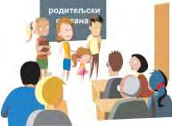

**Дететов учитељ или разредни старешина** можда може да предложи са којим ученицимаби ваше дете могло да се дружи, проводи време или заједно ради домаће задатке и учи. Помозите детету да учврсти пријатељства које је склопило у школи, позовите његове школске другове у свој дом. Један добар друг може битно помоћи да ваше дете успостави пољуљано самопоуздање.

Уколико је ваше дете плашљиво, без другова, помозите да се укључи у групе које задовољавају његова интересовања (школске ваннаставне активности). Помозите детету да упозна нове **пријатеље ван школског окружења**.Нова средина може дуготрајно злостављаном дететуда осигура „нови почетак“ и да оснажи његово самопоштовање.

**Откривање талената** и развијање вештина вашег детета у позитивним друштвенимгрупама (спорт, музика , игра, језици, стваралаштво) може бити пресудно за успостављање самопоуздања, да се осећа сигурније у друштву вршњака, да верује у себе и своје способности.

Помозите детету **да савлада стидљивост** , да научи да се заузме за себе без насиља. То може помоћи да се превазиђе страх, што је понекад довољно да обесхрабри нападача.

**Немојте му рећи**: „Да си већа/и,могао/ла би сам/а да се супротставиш”или„Да си паметнији/а,не би те малтретирали”. Такве изјаве могу само да смање дететову сигурност и самопоштовање јер сугеришу осећај кривице.

Савладајте себе, **разговарајте хладне главе,** свесни да сте можда једина особа на свету која може да помогне вашем детету да се супротстави насиљу које трпи. Не пропуштајте ту прилику. Имајте на уму да је важније да научите дете како да се само заштити него да га ви заштите, посебно када су вршњаци у питању. Пажљиво процените да ли ћете охрабривањем оснажити дете или ћете га изложити већем трпљењу.



20

**Омогућите детету да се осећа важним**,храбрите га,реците му да оно има различите разлогеда се добро осећа. Истичите и подстичите његове добре стране и квалитете. Помозите детету да упозна нове пријатеље ван школског окружења. Нова средина може дуготрајно злостављаном детету да осигура „нови почетак“ и да оснажи његово самопоштовање.

**Научите дете да препозна ситуације у којима је неравнотежа моћи на његову штету**.Кадасе деси такво малтретирање, детету треба рећи да се не упушта у свађу и да не покушава само, без подршке вршњака или одраслих, да утиче на промену мишљења и понашања оних који су насилни. Поготову да то не чине свађом, увредама , јер то лако води у физички обрачун. Посаветујте дете да једноставно каже: „Не свиђа ми се када ми се тако обраћаш“ и да оде из ситуације.

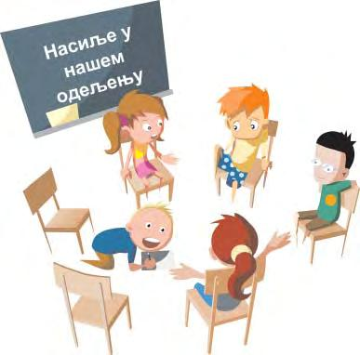

21

ДЕЦА КОЈА ЧИНЕ НАСИЉЕ

Многа деца мисле да је њихово понашање исправно и када су насилна. Она не увиђају да повређују друге , да је то што чине штетно по друге и по њих саме. То има везе са њиховим особинама, али и са особинама школе, средине у којој одрастају.

Ова деца углавном имају мало саосећања за своје „жртве“, а своје поступке оправдавају говорећи да су их изазвале саме „жртве“.

Многа од њих су дрска или у отпору према окружењу, склона су кршењу школских и других правила. Налазе начин да прикрију своја насилна понашања. Склона су наглим реакцијама, имају мањак социјалних вештина, лако улазе у сукобе и провоцирају насилне реакције код друге деце. У исто време она често злостављају другу децу, па су тако у двострукој улози – и трпе и чине насиље. Међу њима има и оних који следе вођу. Сами не преузимају иницијативу, али следе оне који су насилни, помажући и директно подржавајући. Осећају се веома несигурно и збуњено, немају снаге да прекину зачарани круг насиља у којем и сама учествују.

Агресивнији , храбрији и самопоузданији малтретирају слабије и плашљивије јер верују да су из неког разлога надмоћни. Старији ученици често малтретирају млађе јер верују да је разлика у годинама довољан разлог да се осећају важнијим, јачим, вреднијим и да им то даје право да „малтретирају“. Уколико одрасли не реагују на овакво понашање, они закључе да је оно дозвољено и/или чак пожељно. Деца тада свој насилни приступ преведу у тзв. „васпитни метод“, који образлажу потребом да „вежбају/уче“ оне млађе сналажењу у друштву и тражењем свог начина да се изборе против насиља.

Знаци који говоре да се ваша деца понашају насилно у школи:

* наглих су реакција;
* имају жељу за владањем, за моћи и контролом туђег понашања;
* показују непријатељство према околини;
* имају мањак саосећања;



22

* теже за остваривањем користи (материјалне);
* имају позитивно, чак „високо“ мишљење о себи;
* арогантна су;
* у такмичењу су хвалисави победници, а лоши губитници;
* просечно или испод просека су омиљена међу вршњацима;
* физички су јача, снажнија, крупнија.

Зашто се деца насилно понашају?

Најчешће јер:

* не знају да је такво понашање лоше;
* имитирају старију браћу и сестре или људе којима се диве;
* не знају боље начине комуницирања с вршњацима;
* пријатељи их подстичу на насиље;
* пролазе кроз тежак период у животу и то показују кроз агресивност.

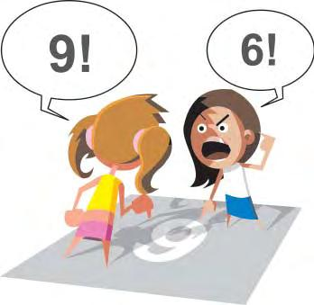

Постоји низ фактора ризика за насиље код деце:

1. **Породично окружење:** 
   * рани развој без топлине и саосећање родитеља за дете и његове потребе
   * попустљивост родитеља, неуспостављање јасних граница понашања
   * непружање одговарајућих васпитних утицаја
   * толерисање агресивног понашања
   * излагање детета физичком кажњавању



23

1. **Утицај вршњака:** 
   * служе као модел понашања, па и насилног
   * подстицањем на насиље слабе кочнице за непожељно понашање
   * групна припадност ствара осећај заштићености, што смањује личну одговорност
2. **Утицај медија:** 
   * Често и дуготрајно гледање насиља (ТВ, филмови, видео) подстиче насилно понашање, смањује осетљивост за последице насиља и смањује саосећајност.
3. **Карактеристике друштва:** 
   * Нека истраживања показују да систем вредности, уверења, стереотипни начин мишљења, традиција и менталитет заједнице могу да утичу на појаву насилног понашања код младих (толерисање насиља над децом, женама, старима, болеснима, особама са инвалидитетом и/или мањинама).

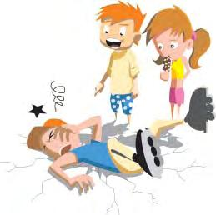

24

ПОМОЗИТЕ СВОМЕ ДЕТЕТУ КАДА СЕ

ПОНАША НАСИЛНО

ПРЕ СВЕГА... Схватите ситуацију озбиљно!!!

Често оваква деца упадају у озбиљне неприлике касније у животу. Могу трајно да имају тешкоће у односима с другима. Ви можете много да учините. Можете потпуно да преокренете ситуацију и да помогнете.

За почетак... Разговарајте с дететом!!!

Ставите детету до знања да таквим понашањем **другу децу чини несрећном** и да нећете толерисати такву врсту понашања. Не прихватајте објашњења да је „све то било у шали“. Наведите дете да размисли о начину како да „поправи штету“ и умањи бол, повреду коју је некоме нанело својим понашањем.

У овој фази дете које се насилно понашало треба да се веома **потруди** **да поправи штету**,и да настоји да изгради добар однос са дететом комеје нанело штету. Овај поступак се зове **реституција** - поправљање нанете штете/повреде.

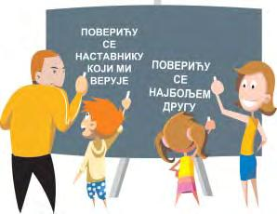

Важно је сетити се да и дете коме је нанета штета треба да буде спремно да прихвати предложену надокнаду/извињење и да гради другачији однос. Ваше дете ће успети у томе ако му помогнете. Можете рећи, на пример: „Шта треба повређеном детету да би се осећало лепше, боље, срећније ...? Шта ти треба да урадиш/кажеш да би се то десило?“ Овакав посреднички поступак зове се

**медијација или посредовање у сукобу**.



25

Научите га неким техникама, вештинама које му могу помоћи да конструктивно делује у ситуацији која је настала његовим понашањем:

а) Помозите му да научи да се искрено извини. Тај процес ће бити успешан тек када дете схвати целу ситуацију и када је испроба са неким коме верује.

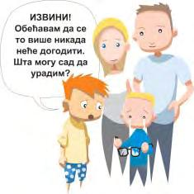

б) Помозите детету да пронађе решење, тј. начин да се насиље не понови. в) Постављајте једноставна питања:

* Шта си учинио/ла?
* Шта те навело на то?
* Можеш ли другачије да реагујеш?
* Како твоји поступци утичу на друге људе?
* Које последице твоји поступци имају по тебе?
* Можеш ли да смислиш неки другачији начин да реагујеш следећи пут?
* Шта мислиш да ће се тада десити?

Разговарајте са дететовим разредним старешином, наставницима, психологом, педагогом, директором. Имајте на уму да ће дете покушати да негира или умањи своје неприхватљиво понашање.

Побрините се да мере које предузимате буду ненасилне и делотворне, да одговарају озбиљности дела и узрасту детета.



26

Шта не треба да радите?

**Физичко кажњавање** није примерено јер је то порука да је насиље одговор јачег,у овомслучају родитеља, на одређену ситуацију. **Ускраћивање** нечег што дете воли изгледа као примеренија мера/последица за неприхватљиво понашање.

**Посрамљивање** („Срам те било за...“)или **ускраћивање емоција** („Била си безобразна,неваљала јер си...“; „Бежи од мене... Не волим те више!“) могу да појачају свест о томе како се и иначе „лоше“ с њим поступа . Примиће то као казну, а следећи пут трудиће се да сакрије оно што је учинило да би избегло казну. Тиме се пре развија двојна или вишеструка моралност него друштвено пожељно понашање.

Како ће се ваше дете уздржати

од насилног понашања?

1. Омогућите вашем детету да „чини добро“.

Смишљајте заједно с њим начине да помаже другима у кући („Мислиш ли да можеш да помогнеш брату око задатка?“), у школи („Ти си спретан. Можеш ли помоћи другарима да направе ...?“ или „Можеш ли помоћи друговима да поправе оцену из...?“) или у комшилуку.

2. Научите дете да верује у себе, да схвати шта све може да ради, да развије свест о томе да доприноси . Погодне су све ситуације које помажу да развије осетљивост за друге, емпатију. Помозите свом детету да посматра исте ствари и појаве из туђе перспективе (да се децентрира). Тако ће научити да препозна како се неко осећа (емпатија), туђу тугу, повређеност, узнемиреност.



27

3. Нека схвати како његови/њени поступци утичу на друге

Нека питања која могу да помогну јесу:

* + Како си се осећао/ла кад си помагао/ла?
  + Како си се осећао/ла кад си гурнуо/ла оног дечака?
  + Шта мислиш како се он/она осећао/ла?
  + Шта мислиш, зашто то није никоме рекао/ла?
  + Шта си осећао/ла пре него што си то учинио/ла?
  + Шта ћеш следећи пут учинити да би избегао/ла такво понашање?

1. Похвалите ваше дете за напор који улаже сваки пут кад одабере ненасилно



и одговорно понашање. Подржите сваки напор детета да испоштује породична и школска правила.

5. Помозите вашем детету да успостави и негује

пријатељства.

Научите га да дели и уважава ставове других. Помозите му да схвати да не може никога да присили на дружење; да сви имају могућност избора - да прихвате или одбију његов позив на игру.

6. Будите у току и пратите шта ваше дете ради. Сазнајте са ким

се дружи , где се креће и шта ради. Проводите време са својим дететом. Одредите одговарајућа правила која се односе на његово понашање, активности и изласке. Све ово може помоћи вашем детету да осећа да бринете о њему и да буде сигурније у себе.

7. Пронађите заједничку забаву у играма без насиља.

Проверите које емисије дете гледа на телевизији, укључујући цртане филмове, да ли игра видео игре са насилним садржајем... Промените породични и дечији однос према медијима. Замолите укућане да смање сопствено насиље и агресију. Викање и повишени тонови такође су насиље. Ако је то немогуће, потрудите се да ваше дете томе не присуствује.



28

8. Сарађујте са школом и договорите се о начинима помоћи детету за мењање агресивног/насилног понашања. Уколико вам треба подршка за васпитавање детета, затражите помоћ школског психолога, педагога, социјалног радника или стручњака за ментално здравље деце при домовима здравља или болницама, односно клиникама.

9. Насиље је озбиљан проблем, не можете га решити сами.

Немојте се стидети да потражите помоћ стручњака. Они зато постоје. Најважнији принцип у супротстављању насиљу гласи:



НЕ ЋУТИТЕ О НАСИЉУ!

Ваш напор да смањите насилно понашање детета велико је улагање у његову будућност. Деца која се насилно понашају у почетку пролазе без последица. Некад чак могу бити популарнија.

ИМАЈТЕ НА УМУ...

Али, временом се та ситуација мења и последице за такву децу постају све озбиљније.



29

ПОМОЗИТЕ ПОСМАТРАЧИМА ИЛИ ЋУТЉИВОЈ ВЕЋИНИ

У ситуацији насиља највећи број деце је у улози посматрача, очевица или сведока.

Шта карактерише оне који посматрају насиље?

* љутња и осећај беспомоћности јер не знају шта да предузму;
* осећање кривице због тога што не реагују;
* страх од одређених места где се догађају ситуације насиља, где се налазе они који се насилно понашају; збуњеност, несигурност...

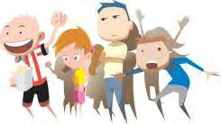

„Посматрач“ може да буде:

* следбеник/пратилац - помоћник с активном улогом („понесе“ га ситуација);
* пасивни посматрач („то се мене не тиче“);
* активни посматрач – навијач.

Зашто деца која посматрају сцене насиља не реагују?

* Плаше се да ће бити повређени или да ће бити нова мета насиља.
* Плаше се да ће направити нешто што ће погоршати ситуацију.
* Не верују одраслима, сматрају да недовољно и неадекватно реагују на насиље.
* Немају саосећања.

Како да охрабрите своје дете да изађе

из улоге посматрача?



30

Помозите детету да **развије поверење у своју процену ситуације** и да преузме одговорност за сопствене поступке. Тако ће моћи да заузме став према насиљу и предузме акцију која захтева одређену храброст.

Објасните детету да оно може нешто да предузме и да може учинити помак ка стварању сигурнијег окружења . **Ако само стоји и не чини ништа**, онај ко је насилан може да помисли да је то понашање у реду и да га посматрачи подржавају.

Охрабрите своје дете **да потражи најближу особу и преведе је у свога савезника**, па да се онда заједно супротставе насиљу. Научите га да они који врше насиље само мисле /верују да су јачи, моћнији, да тим уверењем изазивају страх. Ако им се ћутљива већина која посматра насиље супротстави јасним ставом да не жели насиљем решавати ситуацију/проблем, равнотежа моћи ће бити успостављена и они који су насилни ће, веома често, одустати од насиља.

Научите дете да **прави разлику између тужакања и поверавања** одраслој особи.



Разлика је, на пример, у степену поверљивости, у раздвајању природних последица од казни и у начину на који одрасли реагују када сазнају поверљиву информацију од детета (саосећа или вреднује, квалификује, оптужује и сл.). Вежбајте на свакодневним примерима и научите дете како да процењује последице својих поступака. Ако је некад у дилеми - свакако треба рећи одраслима, односно особи или особама од поверења.

Научите дете **да помогне онима који трпе насиље**. Нарочито је важно да им помогне да схвате да они нису криви. Вршњаци треба да саветују тзв. „жртве“ да траже помоћ одраслог.

Јасно реците детету да **не треба да навија за тзв. „насилника“**. Образложите и зашто.

Охрабрите своје дете да у вршњацима који се понашају насилно не виде своје непријатеље, већ другаре којима треба подршка и разумевање, нарочито када трпе последице, казне због свог понашања. Научите их како да сви заједно помогну насилнима да промене своје понашање, тј. да раде на тој промени, свако на свој начин и удружено. Подржавајте своје дете у томе.



31

УЧИНИМО ДА НАСИЉА БУДЕ МАЊЕ

Понашање се првенствено учи код куће.

Родитељи и они који окружују дете, тј. са којима живи на раном узрасту, први су учитељи вештина опхођења и дружења.

Каква је улога родитеља у развијању осећања код детета?

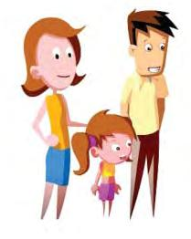

Деца реагују на додир , боју гласа и расположење и пре него што разумеју речи својих родитеља. То је почетак учења о осећањима и односима.

Будите пример детету. Покажите му личним примером да се и пријатна и непријатна осећања могу изразити на прихватљив начин.

Научите дете да показује осећања на прихватљив начин. Родитељи могу да охрабрују дете да употреби речи за изражавање осећања, нарочито оних негативних, као што су нпр.: „Тужан сам“ или „То ме љути“.

Зашто је то важно?

Ако дете научи да изражава своја осећања и поштује туђа, има веће шансе да израсте у задовољну и здраву особу. Немојте да допустите себи изливе неконтролисаног беса према детету. Такође, реагујте на такво понашање детета . Кажите му да вам се такво понашање не свиђа, да вас брине и плаши, и научите га како да каже када је љуто. Затим разговарајте са дететом о томе.

Најважнија улога родитеља и свих одраслих у смањењу насиља је ПРЕВЕНЦИЈА!



32

Како да остварите превентиван

утицај на дете?

**Разговарајте с дететом** о различитим стварима из живота.Научите дете да прича о начину на који проводи дан у школи.

Покажите интересовање и пажљиво и са уважавањем слушајте шта вам говори.

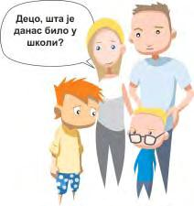

**Реците своје мишљење, али немојте да критикујете**,нападате или вређате јер ће детепрестати да вам прича о свом животу.

**Обратите пажњу на речник** којим се служите у кући.Називање погрдним именима иетикетирање типа „неспособан/на“, „безобразан/на“, „глуп/а“, „јадан/на“ и сл . такође су облици насилног понашања . Што је најважније, део су свакодневног живота, постали су образац којег, често, нисмо ни свесни. Веома је важно да као одрасли не дајемо себи попуст/предност у вербалном насиљу према деци. Тиме шаљемо поруку да је насиље у рукама јачих и да последице непоштовања правила нису једнаке за све. Такав став ствара услове за развој културе насиља.

Питајте се:

* Шта ја могу да урадим другачије?
* Да ли показујем отворено љубав, топлину и пажњу?
* Да ли нам се дете поверава?
* Колико смо блиски?
* Одредите време за редовне „породичне састанке“. На њима чланови породице уче једни од других, разговарају и расправљају о проблемима, договарају се...

Начин на који васпитавате /дисциплинујете дете ствара образац за однос с другом децом.



33

Родитељ који дисциплинује дете викањем или ударањем учи дете таквом реаговању према другима.

Такве мере дисциплиновања можда тренутно имају учинак, али дугорочно не доводе до жељених резултата јер дете пружа још већи отпор родитељским покушајима дисциплиновања.

Родитељ се још више љути и ствара се зачарани круг насиља.

Дете које се насилно понаша у школи често је изложено насилном понашању у кући. Постоји могућност да дете види како родитељи на међусобне размирице одговарају физичким насиљем или како манипулишу члановима породице и да прихвате такве форме и обрасце понашања. Било да се дете насилно понаша или је жртва насиља, родитељ треба да се запита.

Васпитни стилови родитеља

Мада већина родитеља има велики распон различитих понашања, постоји неколико стилова којима се описују најчешћа, свакодневна понашања родитеља.То не значи да се сваки родитељ понаша искључиво и увек само тако, већ да тај стил преовлађује.

Можете ли да препознате који стил

преовладава код вас?

1. Ауторитарни стил

Родитељи који најчешће примењују овај стил много очекују од своје деце и користе награде и казне. Кад нешто траже од детета, наређују и не желе да објасне зашто су то тражили. Дечије грешке строго кажњавају, не образлажу казне и очекују да дете само изведе закључке. Верују да разговор са дететом о томе „тупи оштрицу“ њиховог васпитања.

Према деци се понашају без присности, без топлине и нежности. Ретко дају деци слободу да сама одлуче шта ће и како радити. Деца која одрастају уз овакав васпитни модел могу да одрасту у особе које имају слабо самопоуздање, које се не ослањају на себе већ на друге,



34

које радо следе друге , којима је тешко да направе прави избор за себе. За своје грешке криве друге , било вршњаке или одрасле. Тешко преузимају одговорност за оно што раде и одлучују. Крију своје грешке због страха од казне, због којих постану или јако тиха и послушна деца или се понашају непријатељски, често малтретирају слабије од себе, опонашајући модел ауторитарности.

2. Попустљиви и брижни стил

Родитељи који најчешће примењују овај стил верују да су деци потребне слободе (често зато јер их они нису имали) и да одрасли не смеју да их контролишу. Имају мало или нимало контроле над децом и мало или нимало начина за дисциплиновање. Дају деци превише слободе. Тиме им дају и превише одговорности, јер деца често не знају добро да процене шта је у некој ситуацији добро за њих. Попустљиви родитељи јесу брижни и саосећајни, али не пружају својој деци сигуран оквир у којем ће се и осећати заштићено и сигурно.

Деца која одрастају уз овакав васпитни модел често добро мисле о себи, чак и боље него што би их други (вршњаци или учитељи) описали – имају високо самопоштовање. Могу бити мање успешни у школи јер не знају сами да управљају својим обавезама. Чак могу постати неодговорни, јер од родитеља не добијају јасна усмерења шта су приоритети. Често су им приоритетне потреба за опуштањем, разонодом , авантуром и сл. Потребе за редом, одговорношћу и поштовањем обавеза нису актуелне јер нису део васпитног модела или обрасца понашања одраслих. Често имају и проблеме због преслободног или лошег понашања

* школи. Од других очекују да их прихвате и воле без обзира на то како се понашају.
  1. Попустљиви и незаинтересовани стил

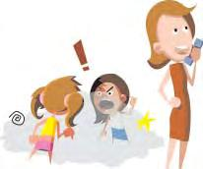

Родитељи који најчешће примењују овај стил не саосећају са децом и попустљиви су. Не баве се правилима и надгледањем да ли дете следи њихова очекивања и захтеве. Некада те родитеље називамо онима који запостављају своје дете. Нити су брижни и саосећајни, нити од деце нешто траже. Деца тих родитеља могу да имају све што им треба у материјалном смислу, али расту препуштена сама себи.



35

Деца која одрастају уз овакав васпитни модел имају ниско самопоштовање – јер се осећају као да нису важна, вредна, нити занимљива својим родитељима, па онда ни другима. Ниже самопоштовање од њих имају једино деца коју код куће злостављају. Према другима се понашају хладно и немају добре социјалне вештине. Често су проблематичног понашања према другима или према њиховим стварима. Да би се осећали вредно и важно, склони су да друге контролишу и да њима манипулишу. Морални систем граде по сопственим узорима који могу бити негативни.

4. Брижни и захтевни стил

Родитељи који најчешће примењују овај стил подржавају дете, јасно му показују шта од њега очекују, који су њихови захтеви и критеријуми. Они објашњавају деци зашто су нека правила важна и цене самоконтролу.

Верују да деца имају права, али да их имају и родитељи и да родитељ има кључну улогу када се доносе неке важне одлуке. Брижни су, саосећају, али и траже да дете оствари своје потенцијале. Деца која одрастају уз овакав васпитни модел, према истраживањима, имају највише шанси да одрасту у зрелу особу. Брижност и саосећање које показују родитељи поручују детету да је родитељима важно како се оно осећа и шта мисли. Тиме родитељ развија код детета слику о себи која подиже самопоштовање.

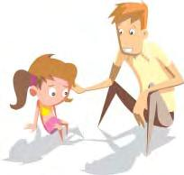

Родитељски захтеви помажу детету да развије самоконтролу и подстичу га на сарадњу са другима. Показало се да **деца оваквих родитеља** имају мање проблема у понашању. Разговори и објашњења одређених правила, разумна мера надгледања и праћења живота деце утичу на понашање деце, здравље, грађење пријатељстава и школски живот. То им помаже да одрасту у зреле и способне младе људе који имају добру слику о себи.

* Да ли сте у овоме што сте прочитали препознали нешто из вашег живота и живота ваше породице?
* Који је ваш васпитни стил?
* Како се најчешће понашате?
* Препознајете ли неке од наведених особина и код вашег детета?
* Да ли вам се чини да би требало нешто да промените?



36

Неколико општих предлога за успешно родитељство:

1. Усмерите се на врлине и снаге вашег детета. Немојте само да наглашавате оно што није добро. **Сваки дан похвалите** све је што је добро урађено, а после тога попричајте о ономе што може бити још боље.
2. **Будите реални** у процени последица и примени мера у вези са понашањем вашег детета.Понекад родитељи у љутњи кажу: „Забрањујем ти гледање ТВ-а месец дана.“ И знају да ће то бити неодрживо већ после два или три дана. Спроведите у дело праведне, примерене и одрживе последице и реално одредите тежину прекршаја.
3. **Питајте дете како се осећа.**

Ако то радите редовно, дајете детету до знања да су његова осећања важна и да вам је до њих стало.

4. Нађите начин да **останете мирни у љутњи.**

Разумљиво је да се свако некад наљути, али је добро да научимо да препознамо ситуације које представљају „окидач“ за губитак контроле у љутњи. Покушајте да дубоко дишете неколико тренутака , избројте до десет, напустите накратко просторију или прошетајте док се не смирите . Разговарајте у породичном кругу шта свако може да учини да би остао што мирнији и прибранији у љутњи.

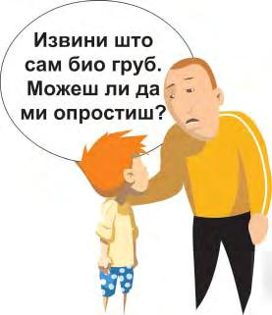

5. **Избегавајте понижавање** или исмевање детета („Баш си трапав“, „Имаш две леве руке“, „Немој да мумлаш“, „Говориш глупости“ итд). Дете ће се осећати лоше. Ваше понашање води ка губитку самопоуздања детета и ствара проблеме у школским обавезама и односима с вршњацима. Неправедно критиковање или сарказам могу да наруше породичну повезаност и поверење. Размишљајте о начину на који разговарате са својом децом. Оставите им могућност грешке и развијте свест и жељу да грешку поправе.



37

1. **Родитељ би требало да научи како да се извини** детету ако каже или учини нешто штоје дете повредило или о чему није добро промислио/ла. Мирно објасните шта сте стварно хтели. Тиме постајете добар модел понашања детету јер показујете колико је важно извинити се када некога повредимо. Тиме их учимо да је могуће пребродити проблеме уз поштовање друге особе.
2. **Пружите детету могућност избора** и,када је могуће,поштујте жеље детета.

Ако деца имају могућност избора, она уче да решавају проблеме . Ако ви смишљате и дајете одговоре на све животне изазове, деца ће тешко научити како да направе прави избор у низу могућих решења неке ситуације. Дајући деци могућност доношења одређених одлука и изражавања својих ставова, показујете да су њихове идеје и осећања важни („Шта ти мислиш? Зашто? Шта још предлажеш? Какве би могле бити последице овакве одлуке? Који ти се начин чини најбољим? Шта желиш да одабереш?“ итд).

8. **Постављајте му питања која му помажу** да самостално реши проблем.

Кад родитељи чују да дете има проблем, често преузимају иницијативу у решавању. Такви поступци могу да угрозе дететову способност самосталног проналажења решења. Постављање правих питања најбоља су помоћ: „Шта ти мислиш да треба учинити у овој ситуацији?“ или „Ако одабереш одређено решење, које ће бити последице таквог избора?“

1. **Читајте заједно са својом децом** -са млађима приче,а са нешто старијима књиге.Понекад је довољно да прочитате исту књигу и нађете време за заједничко коментарисање одређених поступака ликова, разлога за разумевање или неразумевање неких ситуација, итд. Кроз такво читање делимо нешто пријатно и учимо заједно о другима. Прича може бити начин учења како се људи понашају у сукобима, шта чине кад изгубе пријатеља, шта кад желе стећи новог, и сл.
2. **Подржите идеју помагања другима у невољи.** Заједно с дететом можете учинити некадобра дела (за напуштену децу, за сиромашне, старе, болесне..). То децу учи да су њихови поступци важни и да могу променити животе других људи.



38

Шта школе могу да учине?

Стратегије у школи за заустављање насилног понашања:

* стварање сарадничке и добронамерне атмосфере међу децом, у којој се насиље не толерише;
* стварање услова за учење и развијања добрих „животних вештина“ за сву децу;
* успостављање одељенских/ школских правила;
* стварање услова за поштовање донетих правила;
* примена конструктивних поступака када се правила не поштују (реституција, медијација, вођени дијалог и сл.);
* сарадња наставника, родитеља, стручњака и локалне заједнице, формирањем мреже заштите од насилног понашања;
* осигурање физичке безбедности деце;
* формирање вршњачких тимова којима се деца/млади оснажују за савезништво у супротстављању насиљу.

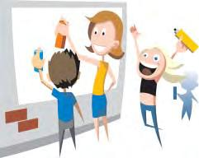

Искуства других у примени таквих програма/стратегија:

* смањен број туча, крађа, опијања и неоправданих изостанака;
* побољшање опште друштвене атмосфере у школи;
* након две године интензивног спровођења за 50% смањена је учесталост насилног понашања у школи;
* веће задовољство ученика школом и школским окружењем.



39

УНУТРАШЊА ЗАШТИТНА МРЕЖА

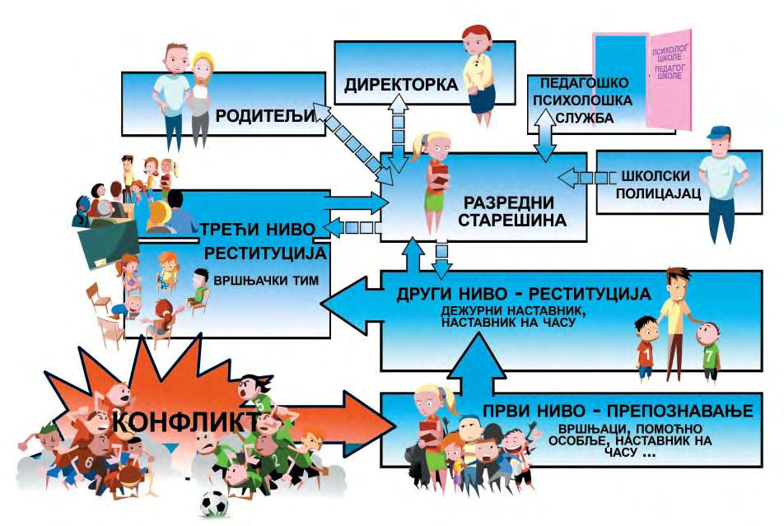

Заједничко деловање школе, родитеља и деце

Делујући заједнички и усклађено, школа, родитељи и деца утичу на друштвено одговорно понашање деце и на учење друштвених и емоционалних вештина које често називамо заједничким именом „животне вештине“, од којих су најважније:

СВЕСТ О СЕБИ – знати своје добре стране, препознати осећања;

РАЗУМЕВАЊЕ ДРУГИХ тј. ЕМПАТИЈА – развити саосећање и научити да се гледа из туђе позиције;

РАЗУМЕВАЊЕ СОПСТВЕНЕ ПРИРОДЕ – знати управљати својим осећањима (на пример љутњом), постављати себи циљеве, знати да се суочавамо са препрекама;

ДОНОШЕЊЕ ОДГОВОРНИХ ОДЛУКА – научити да мислимо о последицама својих поступака по себе и друге;



ГРАЂЕЊЕ ЗДРАВИХ ОДНОСА – рећи НЕ негативним притисцима других (нарочито вршњака) и радити на конструктивном решавању сукоба.

Млади људи који савладају ове вештине имају већу шансу да постигну успех у школи и у животу. Постају срећнији и сигурнији у себе. Често су бољи ученици, чланови породице,

пријатељи и колеге. Мање су склони алкохолу, дрогама, депресији или насилном понашању.

Ово помаже постизању здравог, позитивног и успешног живота. Мудри родитељи и учитељи заједно са децом договарају се и допуњавају у овоме.

Важно је да знамо да постоје важећи (позитивни ) прописи у нашој земљи за превенцију насиља и заштиту од насилног понашања, којих треба да се придржавамо и да их поштујемо.



41

СПОЉАШЊА ЗАШТИТНА МРЕЖА

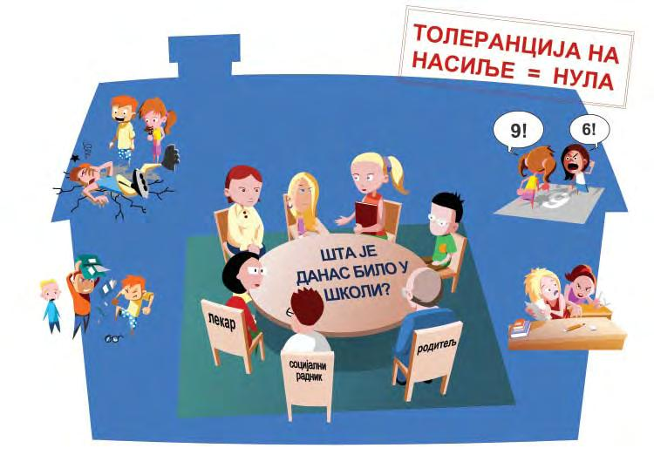

**ДА ДЕЦУ НЕ БОЛИ КАДА СУ У ШКОЛИ!**

Како је регулисан проблем вршњачког насиља?

Међународни документи које је потписала наша држава и који су обавезујући и у области заштите деце од насиља јесу:

* Конвенција о правима детета из 1989. године;
* Миленијумски циљеви развоја из 2002. године;
* Свет по мери деце из 2002. године.

Позитивни прописи наше државе којима се поред осталог уређује и питање безбедности и заштите деце од различитих облика насиља јесу:



* Уставна Повеља Државне Заједнице Србије и Црне Горе из 2003. године;
* Устав Републике Србије из 1990. године;
* Кривични законик Србије из 2005. године;
* Породични закон из 2005. године;
* Закон о унутрашњим пословима из 2003. године;
* Закон о извршењу кривичних санкција из 2005. године;
* Закон о раду из 2005. године;
* Закон о основама система образовања и васпитања из 2003. и 2004. године;
* Национална стратегија за превенцију и заштиту деце од насиља из 2008 године;
* Општи протокол за заштиту деце од злостављања и занемаривања из 2005. године;
* Посебни протокол за заштиту деце од насиља, злостављања и занемаривања у образовним институцијама и установама за децу из 2007 године.

Докумета (општа акта) која обавезно доноси образовно-васпитна установа, а уређују између осталог и питање безбедности и заштите деце од различитих облика насиља, јесу:

* Статут установе,
* Правилник о раду,
* Правилник о безбедности ученика,
* Правилник о правилима понашања ученика,
* Правилник о васпитно-дисциплинским мерама (уколико то није уређено Статутом).



43

ПОЈМОВНИК

НАСИЉЕ /ЗЛОСТАВЉАЊЕ је сваки облик понашања који има за циљ намерно повређивање или наношење бола другоме, било физичког било психичког бола другоме. У насиљу је увек присутна неравнотежа моћи. Насиље и злостављање се у овом приручнику користе као синоними. Препоручује се појам *насилно понашање* јер вреднује понашање, а не појаву или особу.

ВРШЊАЧКО НАСИЉЕ је насилно понашање међу вршњацима, у овом случају међу ученицима основне школе.

ВРШЊАЧКИ ТИМ се формира у школи као део заштитне мреже и као подршка не само онима који трпе насиље већ и онима који га чине. Његов задатак је да активира и покрене младе на примену конструктивних начина решавања сукоба и неговање климе поверења у школи.

НАСИЛНИК /ЦА и ЖРТВА су етикетирајући називи. Препоручује се избегавање ових назива јер садрже суд о другој особи, вреднују особу уместо понашања.

ОСОБА КОЈА СЕ НАСИЛНО ПОНАША и ОСОБА КОЈА ТРПИ НАСИЛНО ПОНАШАЊЕ су адекватна замена.

ШКОЛСКА ПРАВИЛА су правила којима се регулише понашање у школи и одељењу.

Важе за свакога ко у школи борави . Формулисана су позитивно и говоре о томе какво се понашање жели (нпр. правило гласи: док један/на говори, остали слушају).

НАДОКНАДА ШТЕТЕ (РЕСТИТУЦИЈА) је превентивна и заштитна мера која помаже особи која се понаша насилно да преузме одговорност за своје понашање и искористи прилику да поправи грешку, штету, нанету повреду. Особи која трпи насиље пружа прилику да одмери надокнаду. То је мера за младе и за одрасле, применљива је и у школи и у породици. Почива на принципу праведности:

СВАКО МОЖЕ ДА ПОГРЕШИ И СВАКО ИМА ПРАВО НА ПРИЛИКУ ДА ГРЕШКУ ПОПРАВИ!

МЕДИЈАЦИЈА је посебан поступак за посредовање у сукобу између супротстављених страна. Има своја правила и кораке. Базирана је на принципу једнакости и равноправности међу сукобљенима, односно непристрасности и неутралности посредника.



44

ЗАШТИТНА МРЕЖА је школска структура која има за циљ организовано супротстављање насилном понашању. Укључује све актере у васпитном процесу. Осим заштитне, има и подржавајућу улогу за оне који се насилно понашају и помаже им у успешном реинтегрисању у заједницу вршњака. Почива на принципу да и онај ко се понаша друштвено неприхватљиво има право да научи прихватљиве обрасце и да за то добије подршку и младих и одраслих у свом окружењу.

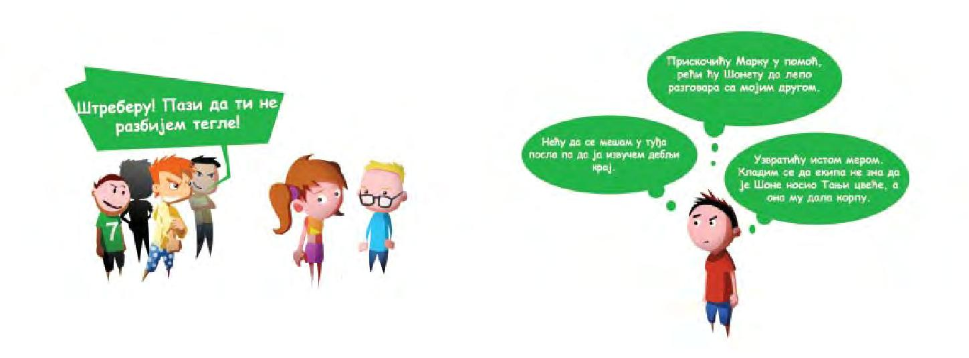

45

ЛИТЕРАТУРА:

Дан Олвеус: Насиље међу дјецом у школи, Школска књига, 1998. Барбара Колоросо: Насилник, жртва проматрач, БИОС, Загреб, 2004.

Савет Европе: Насиље у школама – изазов локалној заједници , Ибис, Загреб, 2004. Евелин М. Филд: Живети без насиља, Наклада Косињ, Загреб, 2004.

Маршал Б. Росенберг: Језик саосећања, Завод за уџбенике и наставна средства, Београд, 2001.

Нада Игњатовић -Савић, Милица Крстановић, Зорица Трикић, Драгана Коруга, Душанка Јерковић: Речи су прозори или зидови – програм ненасилне комуникације 1, УНИЦЕФ, Београд, 1996.

Нада Игњатовић-Савић, Јадранка Стојановић, Милица Крстановић , Милена Михајловић, Драгана Коруга , Јелена Врањешевић: Речи су прозори или зидови – програм ненасилне комуникације 2, УНИЦЕФ, Београд, 1996.

Никола Рот: Психологија група, Завод за удбенике и наставна средства, Београд, 2005. Зорица Трикић, Драгана Коруга, Јелена Врањешевић, Весна Дејановић, Станислава Видовић:

Вршњачка медијација – Од свађе слађе, Немачка организација за техничку сарадњу (ГТЗ)

ГмбХ и Konderberg, International e. V., Београд, 2003.

Станислава Видовић, Снежана Голић, Зорица Трикић, Јелена Врањешевић , Драгана Ћук Миланков, Драгана Коруга: Научи, поентирај, Немачка организација за техничку сарадњу (ГТЗ) ГмбХ, Београд, 2005.

Томас Гордон: Умеће родитељства, Креативни центар, Београд 2003.



46

Поштовани родитељи,

надамо се да вам је водич „Шта је данас било у школи ?” помогао да се ближе упознате са вршњачким насиљем и да сте добили идеје како да своме детету и његовим /њеним вршњацима помогнете да се насиљу конструктивно супротставе. Молимо вас да после примене препорука из водича одговоре на питања и коментаре дате представнику школског тима у школи коју похађа ваше дете.

1. Како сте користили овај приручник/водич?

____________________________________________________________

____________________________________________________________

1. Које делове сте највише примењивали?

____________________________________________________________

____________________________________________________________

1. Шта вам се најмање допало?

____________________________________________________________

____________________________________________________________

1. Шта бисте променили? Предлози?

____________________________________________________________

____________________________________________________________

1. Шта у овом приручнику/водичу нисте пронашли, а очекивали сте, требало вам је?

___________________________________________________________

___________________________________________________________

Ваше занимање/образовање: ............................

Место у којем живите: ...........................

Узраст вашег детета/деце: ........................

ХВАЛА НА САРАДЊИ!



47



48

